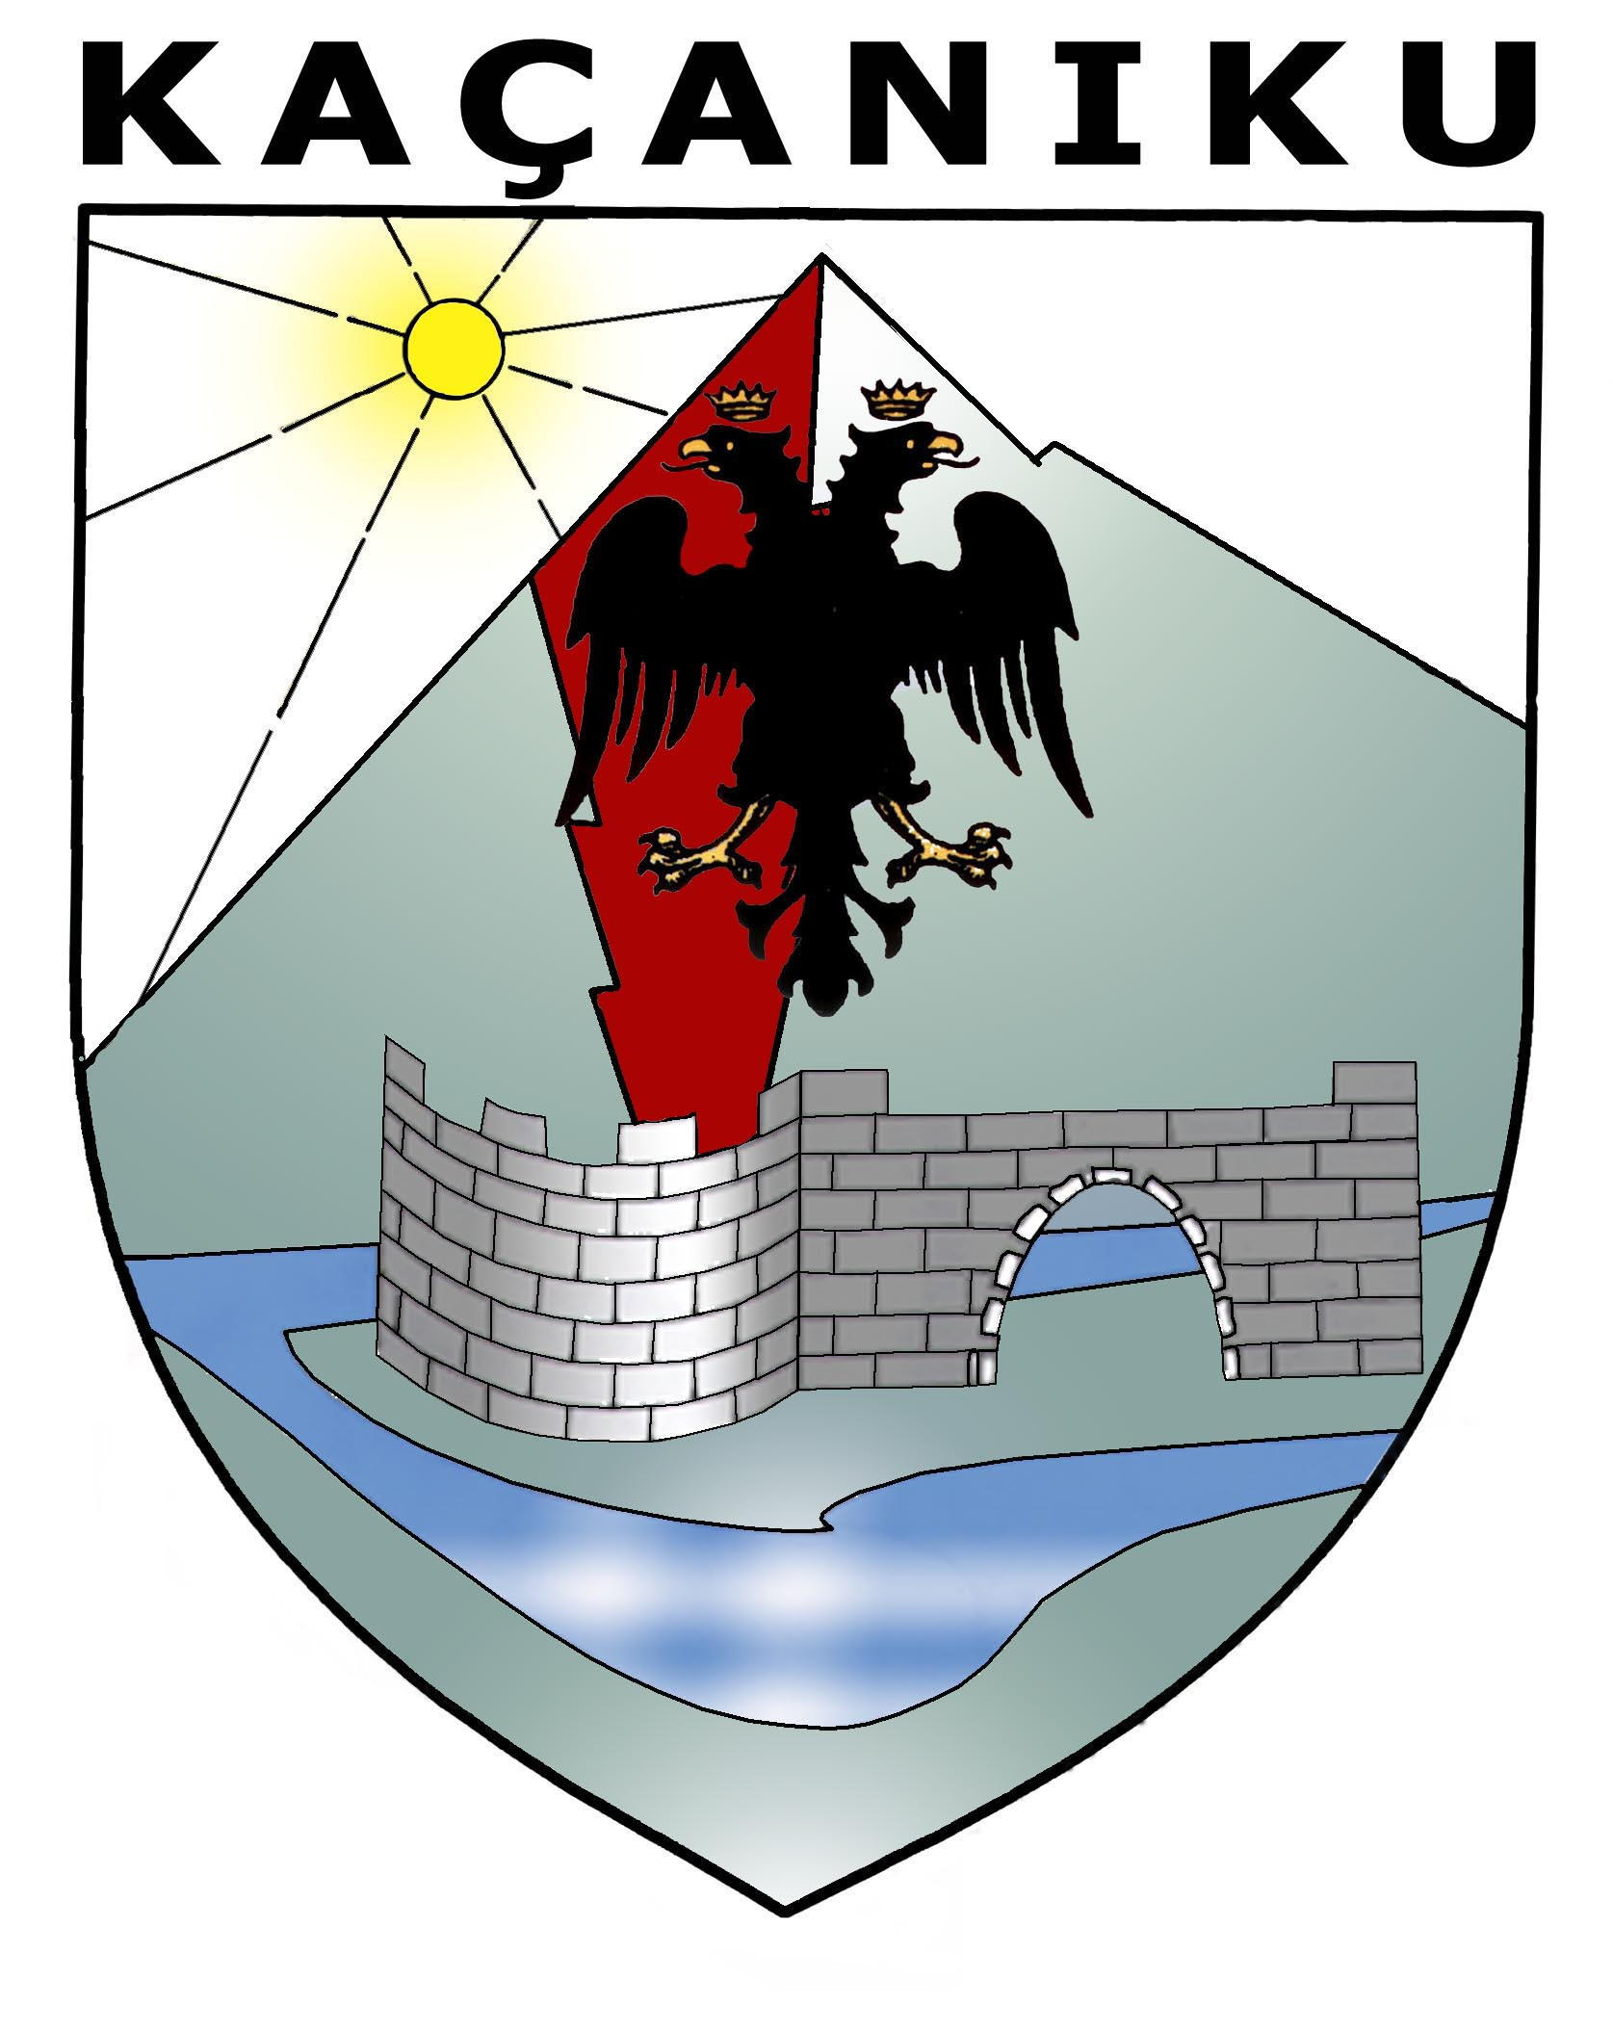
Republika e Kosovës Komuna e Kaçanikut
Republika Kosova Opština Kacanik
Republic of Kosovo Municipal Kacanik
Kuvendi i Komunës
-Kryesuesi i Kuvendit-

01Nr. 60/01-15576/22
Kaçanik, 08.06.2022

FTESË PËR MBLEDHJE SOLEMNE

Të nderuar Anëtarë të Kuvendit të Komunës,

Kuvendi i Komunës Kaçanik, për nder të 23 Vjetorit të Ditës së Çlirimit të Kaçanikut, 11 Qershorit, do të mbajë, Mbledhje Solemne.

Mbledhja do të mbahet me 11 Qershor 2022, në vendin e quajtur “Kulla e Hasanit’ në f.Bob, me fillim pune në ora 11:00 ( e Shtunë).

Në këtë mbledhje do të punojmë sipas kësaj Agjende:

- Fjala përshëndetëse e Kryesuesit të Kuvendit të Komunës;
- Fjala përshëndetëse e Kryetarit të Komunës, Besim Ilazi;
- Fjalë përshëndetëse e përfaqësuesve të subjekteve politike në kuvend. ;
- Fjala përshëndetëse e përfaqësuesve të shoqatave të dala nga lufta.

Ju mirëpresim!

Me respekt!

Kryesuesi i Kuvendit
Kemal Murseli
__________________

